Наименование спортивного объекта: площадка для мини футбола
Адрес места расположения спортивного объекта: г.п. Дарасунское. Ул. Комунальная 1

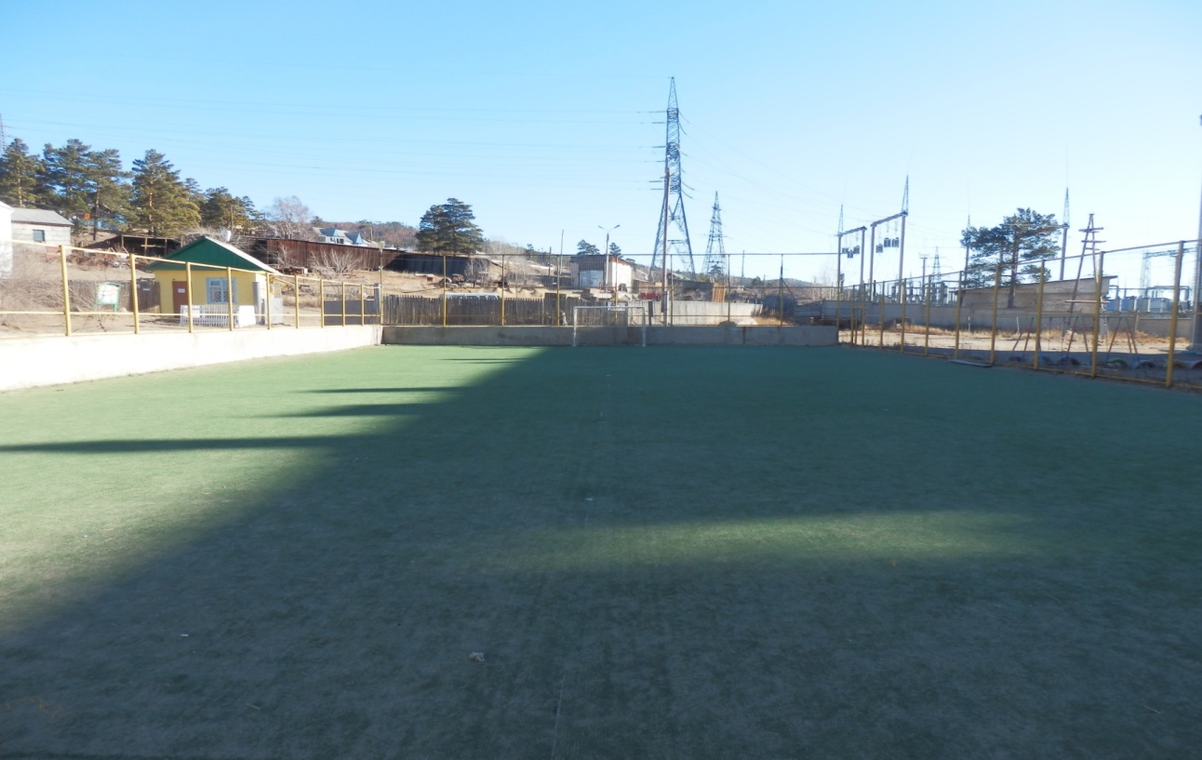
Форма собственности: Муниципальная
Собственник (правообладатель): Администрация г.п.Дарасунское
Год и месяц ввода в эксплуатацию: 2009
Реконструкция, капитальный ремонт: нет
Единовременная пропускная способность: 14
Технические характеристики спортивной составляющей объекта: длинна 40 м. ширина 20 м. площадь 800 кв.м.
Состояние объекта: удовлетворительное.
Включение во Всероссийский реестр объектов спорта (дата включения): нет
Кадастровый номер: нет
Наличие ме6дицинского кабинета: нет
Наличие паспорта безопасности: нет
Категория объекта: нет
Культивируемые виды спорта: мини футбол
Доступная среда:
Дата заполнения, обновления: 2009

